GEO 7 Les zones climatiques dans le monde

 | Je sais ma leçon si…
GEO 7 | Je sais différencier les grandes zones climatiques dans le monde et les situer sur le globe.
 | Je connais les grands traits caractérisant ces zones climatiques.
 | Je connais la différence entre une zone climatique et un climat local.

Le climat n’est pas identique partout sur la Terre : il y a des endroits où il fait très froid, d’autres où il fait très chaud, d’autres où il pleut presque tout le temps.

Pour étudier le climat, il faut regarder les températures (la chaleur qu’il fait) et les précipitations (la pluie qui tombe).

Le globe terrestre est divisé en différentes zones climatiques : ce sont des zones où les caractéristiques du climat sont proches.

- Autour de l’équateur, entre les tropiques du Cancer et du Capricorne, on trouve la zone chaude : les températures sont très élevées toute l’année.

- Entre le tropique du Cancer et le cercle polaire Arctique au nord ; entre le tropique du Capricorne et le cercle polaire Antarctique au sud, on trouve les zones tempérées : les hivers sont frais et les étés assez chauds.

- Autour du pôle nord et du pôle sud, on trouve les zones froides : les températures sont très basses toute l’année.
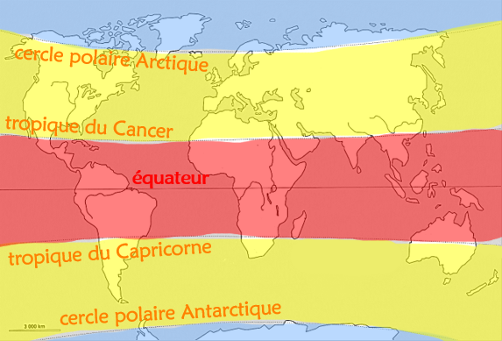
Les zones climatiques
dans le monde

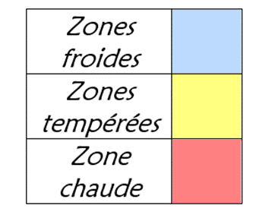

Il ne faut pas confondre le climat local (le temps qu’il fait à un endroit précis à un moment donné), et la zone climatique où on regarde le climat sur une année complète.
Prénom : …………………………………………….

GEO 7 Les zones climatiques dans le monde

 | Je sais ma leçon si…
GEO 7 | Je sais différencier les grandes zones climatiques dans le monde et les situer sur le globe.
 | Je connais les grands traits caractérisant ces zones climatiques.
 | Je connais la différence entre une zone climatique et un climat local.

Le ............................................ n’est pas identique partout sur la Terre : il y a des endroits où il fait très froid, d’autres où il fait très chaud, d’autres où il pleut presque tout le temps.

Pour étudier le climat, il faut regarder les .................................................................... (la chaleur qu’il fait) et les ........................................................... (la pluie qui tombe).

Le globe terrestre est divisé en différentes .................................................................. : ce sont des zones où les caractéristiques du climat sont proches.

- Autour de l’.......................................... , entre les ...................................................... .............................................. et du ................................................. , on trouve la .................................................................... : .............................................................. ............................................................................ .

- Entre le ....................................................................... et le ..................................... ............................................................... au nord ; entre le ........................................ ................................................................. et le .......................................................... ......................................................... au sud, on trouve .............................................. .......................................................... : ....................................................................... ......................................................................... .

- Autour du ................................................... et du ................................................... , on trouve ................................................... : ............................................................. ....................................................................... .

Il ne faut pas confondre le ...................................................................... (le temps qu’il fait à un endroit précis à un moment donné), et .......................................................... .................................................. où on regarde le climat sur une année complète.

